生活記事短文題目(14點、粗體)
作者 (12點)
服務單位 (11點)

所有刊登於「陳文華講座教授榮退論壇」論文集之生活記事短文請依本文中所規範之格式撰寫。為方便論文作者準備符合本論壇論文集格式之生活記事短文文稿，特備此MS WORD格式之樣板供作者下載使用，中文摘要主體為單欄格式，長度限一頁以內(含照片)。服務單位與摘要主體間須空一行(11點)。中文一律用標楷體；英文為Times New Roman，以A4紙版面編寫，上下各留2.5 cm空白、左右各留1.9 cm空白，論文題目以粗體、14 點大小且置中編輯，作者姓名以12點大小且置中編輯，服務單位以11點大小且置中編輯，內容文字以11點大小編輯，摘要格式請以MS Word2000以上編輯，並且請勿加入頁碼。

最後本論文集希望能搜集到一些陳老師陳年照片供陳老師回味，因此望於本文之後段加入一到數張陳老師之陳年照片(無論是獨照或是合照皆宜)。

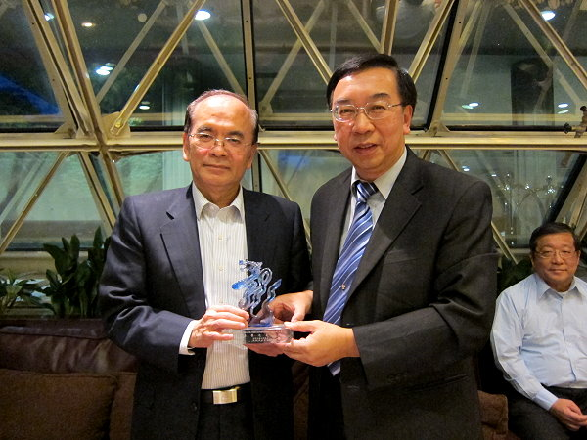
陳文華特聘講座教授獲頒「ICCES終身成就獎」

